Iscsi_scst程序说明
（软件版本1.0.1.1）

V1.1
北京威视数据系统有限公司
刘友生
修改记录
时间 | 版本 | 参与者 | 修改说明
2010-3-22 | 1.0 | 刘友生 | 创建
2010-4-7 | 1.1 | 刘友生 | 修改
目录
1. 程序基本框架 5
1.1. iscsi守护进程： 5
1.2. iscsi协议： 5
1.3. Scsi target： 5
1.4. vdisk操作： 5
2. Iscsi守护进程 6
3. iscsi协议： 6
3.1. 协议 6
3.1.1. PDU结构 6
3.1.2. BHS格式 6
3.1.3. Scsi命令的PDU格式 7
3.1.4. scsi命令响应数据的PDU格式 8
3.1.5. R2T数据格式 8
3.1.6. data out数据格式 9
3.1.7. Data in数据格式 10
3.1.8. Initiator opcodes 11
3.1.9. Target opcodes: 11
3.2. 重要的结构 12
3.2.1. PDU 12
3.2.2. BHS结构 12
3.2.3. ahs头结构 13
3.2.4. Iscsi命令 13
3.2.5. Iscsi连接 13
3.2.6. 返回的BHS结构 14
3.2.7. Scsi的BHS结构 14
3.3. 重要的函数 15
3.3.1. istrd 15
3.3.2. recv 15
3.3.3. create_cmnd 15
3.3.4. do_recv 15
3.3.5. iscsi_conn_read_ahs 15
3.3.6. cmnd_prepare_recv_pdu 15
3.3.7. cmnd_rx_start 15
3.3.8. cmnd_rx_end 15
3.3.9. scsi_cmnd_start 15
3.3.10. iscsi_xmit_response 15
3.3.11. Istwr 15
3.3.12. iscsi_send 15
3.3.13. iscsi_get_send_cmnd 16
3.3.14. iscsi_cmnd_create_rsp_cmnd 16
3.3.15. write_data 16
4. Scsi target（scsi数据处理） 16
4.1. Scsi命令格式 16
4.2. Scsi协议 16
4.3. 重要的数据结构 18
4.3.1. scst_cmd 18
4.3.2. iscsi_scsi_cmd_hdr 19
4.3.3. iscsi_scsi_rsp_hdr 19
4.3.4. scst_sdbops 20
4.3.5. scst_scsi_op_table 21
4.3.6. scst_dev_type 21
4.4. 函数 21
4.4.1. scsi_cmnd_start 21
4.4.2. scst_rx_cmd 21
4.4.3. scst_cmd_init_stage1_done 21
4.4.4. scst_cmd_init_done 21
4.4.5. scst_process_active_cmd 21
4.4.6. scst_pre_parse 21
4.4.7. scst_parse_cmd 22
4.4.8. scst_prepare_space 22
4.4.9. scst_tgt_pre_exec 22
4.4.10. scst_send_for_exec 22
4.4.11. scst_local_exec 22
4.4.12. scst_pre_xmit_response 22
4.4.13. scst_xmit_response 22
5. Vdisk 22
5.1.1. vdisk_open 22
5.1.2. vdisk_free_thr_data 22
5.1.3. blockio_exec_rw 22
5.1.4. vdisk_exec_read 22
5.1.5. vdisk_exec_write 22
5.1.6. vdisk_fsync 22
5.1.7. vdisk_exec_verify 22
5.1.8. vdisk_parse 23
6. 流程图 23
6.1. Iscsi数据接收流程 23
6.2. Scst响应数据发送流程 24
6.3. Scsi命令处理流程 25
6.4. 数据读写完整流程： 25
7. 关于2.0.0版本 25

程序基本框架
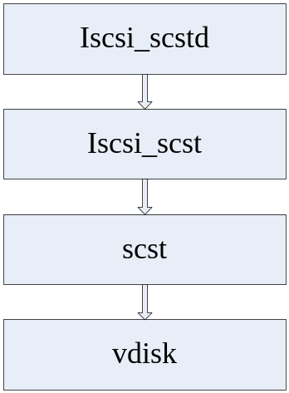

iscsi守护进程：
进程iscsi-scstd
运行在用户空间，作用是负责监听Initiator的网络socket连接，处理Initiator的login，logout操作。在Initiator登录成功之后，程序就把socket的数据/命令收发任务交给运行在内核空间的iscsi程序。
此外还负责读取配置文件，isns等其他功能。

iscsi协议：
进程iscsird、iscsiwr；模块iscsi_scst
运行在内核空间，Initiator登陆成功之后，接管和Initiator之间的通信，负责数据/命令读取、命令分析、处理，以及给Initiator回送数据/命令。

Scsi target：
进程scsi_tgt；模块scst
运行在内核空间，在收到scsi命令(0x01)之后，iscsi模块就把这个命令传给scsi target模块对命令进行处理、执行；执行完成之后，scsi target把执行结果的数据，状态等反馈信息再回传给iscsi模块，由iscsi模块把反馈信息通过网络传到Initiator。

vdisk操作：
模块scst_vdisk
由scsi target调用，scsi命令的具体执行者。负责scsi命令的具体执行。

Iscsi守护进程

iscsi协议：

协议

PDU结构
对应的数据结构是struct iscsi_pdu
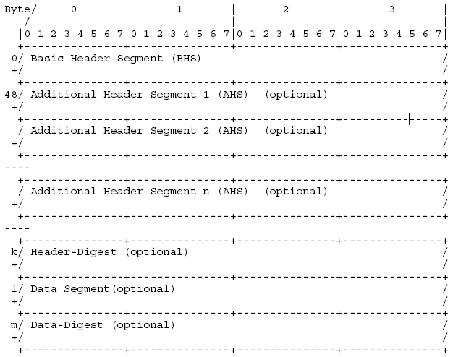

BHS格式
对应的数据结构是BHS结构
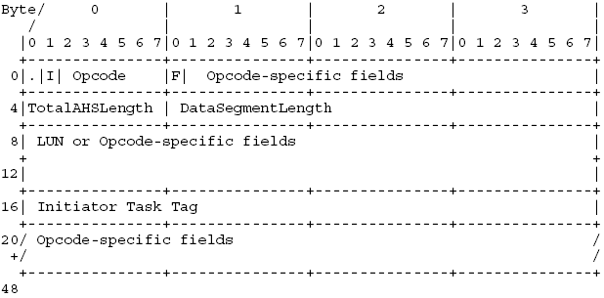

Scsi命令的PDU格式
由Initiator发送给target；在Initiator登录成功之后，Initiator发起一个scsi操作是发送。
对应的数据结构iscsi_scsi_cmd_hdr
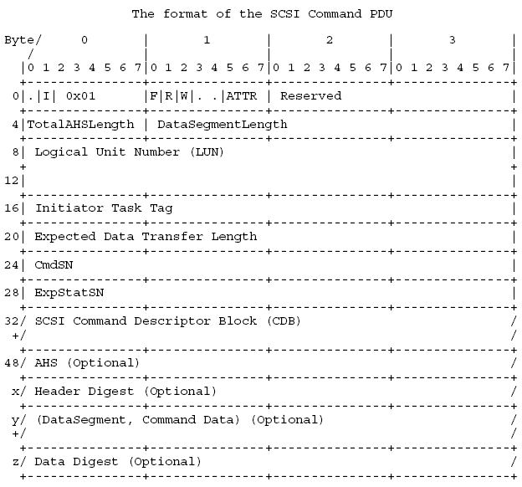
logical unit number (LUN): A 64-bit identifier for a logical unit

scsi命令响应数据的PDU格式
在收到一个Initiator的scsi命令之后；并且成功执行力这个命令之后给Initiator发反馈信息。
数据结构见iscsi_scsi_rsp_hdr
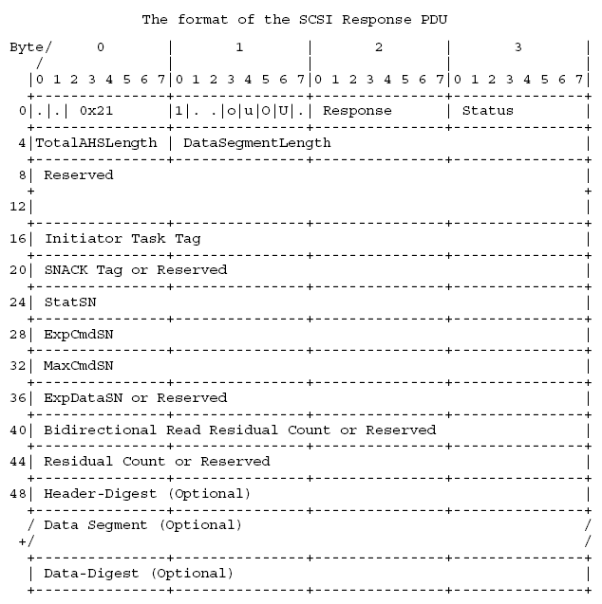

R2T数据格式
- 在收到scsi写命令写之后，如果expect data length > data segment length，这个说明写的数据长度大于当前iscsi数据包里的数据区长度。Target就需要发送一个R2T让Initiator继续发送剩余的数据（data out数据包）。
- 在Target收到data out数据并且F标志位不是1。说明数据还没传送完，Target需要给回应R2T
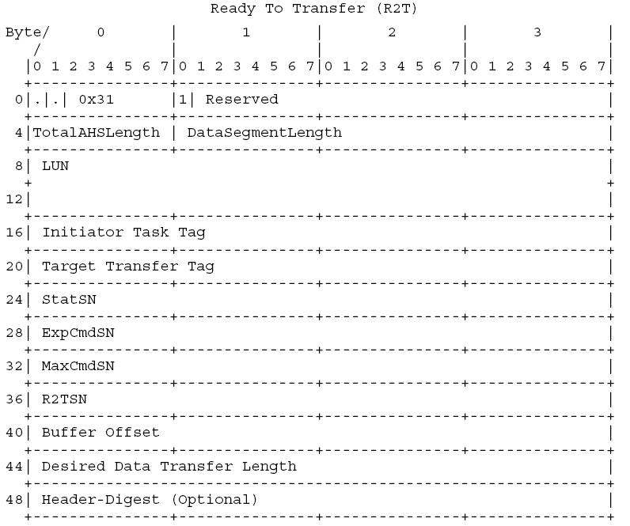

data out数据格式
由Initiator发送给target。
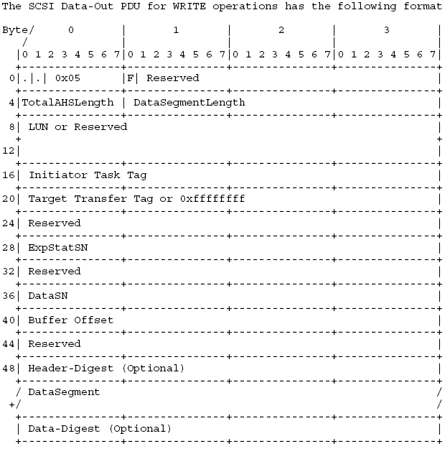

Data in数据格式
由target 发送给Initiator，在target在收到Initiator的读命令之后，使用该数据给Initiator发送数据
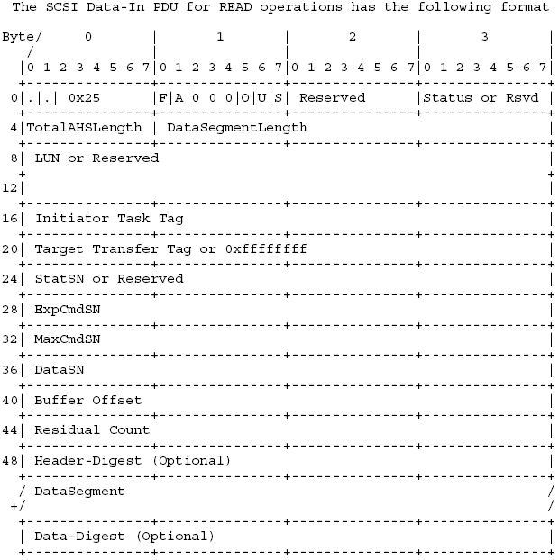

Initiator opcodes
0x00 NOP-Out
0x01 SCSI Command (encapsulates a SCSI Command Descriptor Block)
0x02 SCSI Task Management function request
0x03 Login Request
0x04 Text Request
0x05 SCSI Data-Out (for WRITE operations)
0x06 Logout Request
0x10 SNACK Request
0x1c-0x1e Vendor specific codes

Target opcodes:
0x20 NOP-In
0x21 SCSI Response - contains SCSI status and possibly sense
information or other response information.
0x22 SCSI Task Management function response
0x23 Login Response
0x24 Text Response
0x25 SCSI Data-In - for READ operations.
0x26 Logout Response
0x31 Ready To Transfer (R2T) - sent by target when it is ready
to receive data.
0x32 Asynchronous Message - sent by target to indicate certain
special conditions.
0x3c-0x3e Vendor specific codes
0x3f Reject

重要的结构

PDU
对应于格式_PDU结构
struct iscsi_pdu {
struct iscsi_hdr bhs;
void *ahs;
unsigned int ahssize;
unsigned int datasize;
};

BHS结构
对应于格式BHS
struct iscsi_hdr {
u8 opcode; /* 0 */
u8 flags;
u8 spec1[2];
#if defined(__BIG_ENDIAN_BITFIELD)
struct { /* 4 */
unsigned ahslength:8;
unsigned datalength:24;
} length;
#elif defined(__LITTLE_ENDIAN_BITFIELD)
u32 length; /* 4 */
#endif
u64 lun; /* 8 */
u32 itt; /* 16 */
u32 ttt; /* 20 */
u32 sn; /* 24 */
u32 exp_sn; /* 28 */
u32 max_sn; /* 32 */
u32 spec3[3]; /* 36 */
} __packed; /* 48 */

ahs头结构
struct iscsi_ahs_hdr {
u16 ahslength;
u8 ahstype;
} __packed;

Iscsi命令
/*
* Most of the fields don't need any protection, since accessed from only a
* single thread, except where noted.
*/
struct iscsi_cmnd {
struct iscsi_conn *conn;
…………
struct iscsi_pdu pdu;

struct scatterlist *sg;
int sg_cnt;
unsigned int bufflen;
u32 r2t_sn;
u32 r2t_length;
u32 is_unsolicited_data;
u32 target_task_tag;
u32 outstanding_r2t;

u32 hdigest;
u32 ddigest;

struct list_head cmd_list_entry;
};

Iscsi连接
struct iscsi_conn {
struct iscsi_session *session; /* owning session */
…………
/*
* All are unprotected, since accessed only from a single write
* thread.
*/
struct iscsi_cmnd *write_cmnd;
struct iovec *write_iop;
int write_iop_used;
struct iovec write_iov[2];
u32 write_size;
u32 write_offset;
int write_state;
…………
/*
* All are unprotected, since accessed only from a single read
* thread.
*/
struct iscsi_cmnd *read_cmnd;
struct msghdr read_msg;
u32 read_size;
int read_state;
struct iovec *read_iov;
uint32_t rpadding;
…………
};

返回的BHS结构
struct iscsi_scsi_rsp_hdr {
u8 opcode;
u8 flags;
u8 response;
u8 cmd_status;
u8 ahslength;
u8 datalength[3];
u32 rsvd1[2];
u32 itt;
u32 snack;
u32 stat_sn;
u32 exp_cmd_sn;
u32 max_cmd_sn;
u32 exp_data_sn;
u32 bi_residual_count;
u32 residual_count;
} __packed;

Scsi的BHS结构
struct iscsi_scsi_cmd_hdr {
u8 opcode;
u8 flags;
u16 rsvd1;
u8 ahslength;
u8 datalength[3];
u64 lun;
u32 itt;
u32 data_length;
u32 cmd_sn;
u32 exp_stat_sn;
u8 scb[16];
} __packed;

重要的函数

istrd
iscsi接收线程，等待接收数据。

recv
接收iscsi并处理数据，接收的buffer是iscsi_conn.read_msg.msg_iov;

create_cmnd
在初始化接收的时候调用。创建一个struct iscsi_cmnd结构，并给socket数据接收操作准备内存空间。iscsi_conn.read_msg.msg_iov指向iscsi_cmnd.pdu.bhs

do_recv
调用sock_recvmsg接收数据

iscsi_conn_read_ahs
给socket接收ahs准备一个ahs的数据空间。申请一块大小等于iscsi_cmnd.pdu.ahssize 的内存空间，给iscsi_cmnd.pdu.ahs，然后iscsi_conn.read_msg.msg_iov指向iscsi_cmnd.pdu.ahs

cmnd_prepare_recv_pdu
给socket接收数据准备内存空间，这个内存空间是由scsi_targrt模块申请的。iscsi_conn.read_msg.msg_iov指向一个由scsi_targrt的一块内存空间

cmnd_rx_start
开始处理iscsi命令。在数据接收完成之后，调用该函数解析Initiator发来的命令，并对命令做相应的处理

cmnd_rx_end
结束处理iscsi命令

scsi_cmnd_start
调用scst模块函数scst_rx_cmd创建一个scsi命令，然后使用Initiator发来的数据初始化这个scsi命令。完成之后调用scst_cmd_init_stage1_done让scst模块处理这个scsi命令。

iscsi_xmit_response
是一个回调函数，由scst模块调用。在scsi操作完成之后，给Initiator回传数据。

Istwr
Iscsi发送线程，如果发现发送队列有数据，调用发送函数发送数据。

iscsi_send
数据发送处理函数

iscsi_get_send_cmnd
从发送队列获取一个等待发送的数据结构

iscsi_cmnd_create_rsp_cmnd
创建并初始化一个struct iscsi_cmnd结构，然后将这个结构加入到发送队列里。

write_data
调用vfs_writev和sock->ops->sendpage函数给Initiator发送数据。

Scsi target（scsi数据处理）

Scsi命令格式

Scsi协议
Command Descriptor Block (CDB)
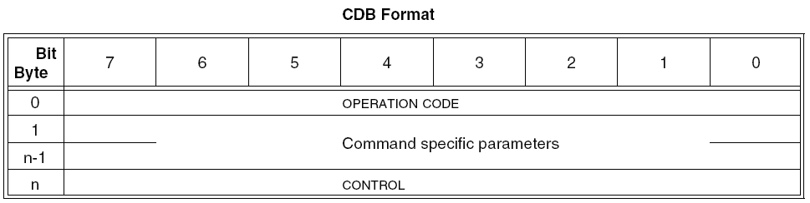
opcode
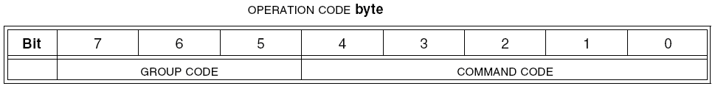
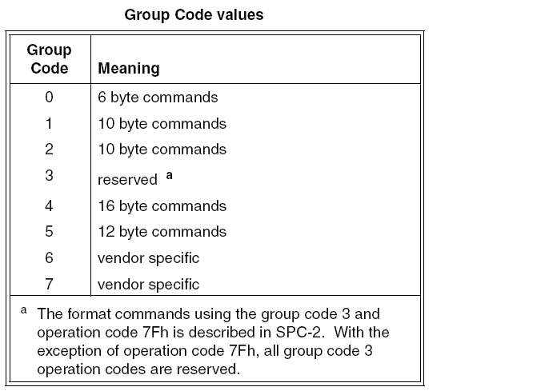

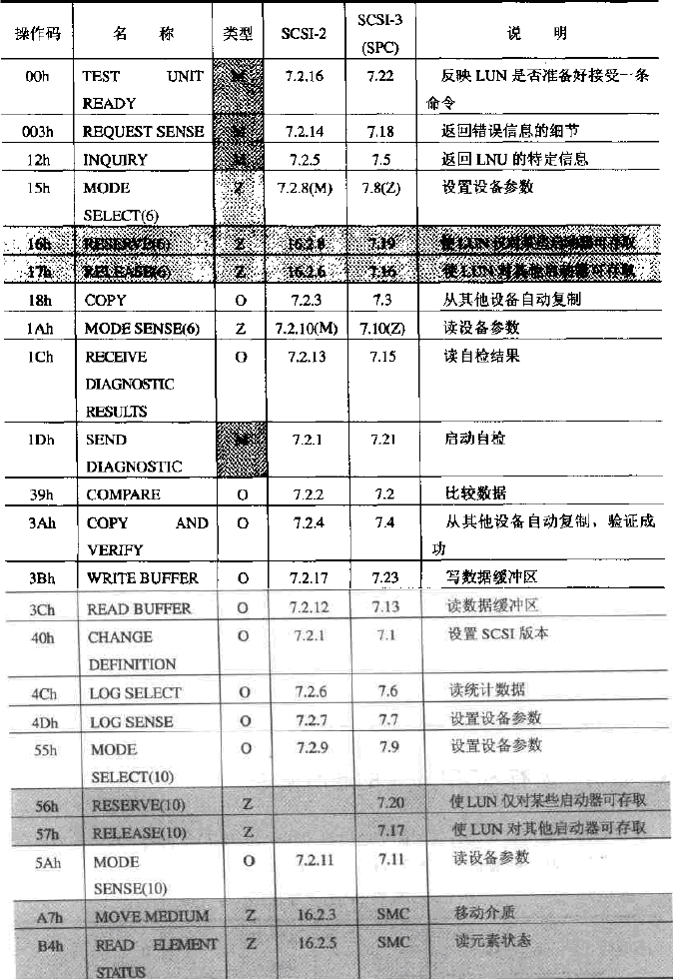

重要的数据结构

scst_cmd
struct scst_cmd {
/* List entry for below *_cmd_lists */
struct list_head cmd_list_entry;

/* Pointer to lists of commands with the lock */
struct scst_cmd_lists *cmd_lists;
…………
/* CDB and its len */
uint8_t cdb[SCST_MAX_CDB_SIZE];
short cdb_len; /* it might be -1 */
unsigned short ext_cdb_len;
uint8_t *ext_cdb;

enum scst_cdb_flags op_flags;
const char *op_name;

enum scst_cmd_queue_type queue_type;
…………
int bufflen; /* cmd buffer length */
struct scatterlist *sg; /* cmd data buffer SG vector */
int sg_cnt; /* SG segments count */
…………
}

iscsi_scsi_cmd_hdr
对应的协议格式Scsi命令的PDU格式
struct iscsi_scsi_cmd_hdr {
u8 opcode;
u8 flags;
u16 rsvd1;
u8 ahslength;
u8 datalength[3];
u64 lun;
u32 itt;
u32 data_length;
u32 cmd_sn;
u32 exp_stat_sn;
u8 scb[16];
} __packed;

iscsi_scsi_rsp_hdr
iscsi反馈数据的BHS结构，协议格式见scsi命令响应数据的PDU格式
struct iscsi_scsi_rsp_hdr {
u8 opcode;
u8 flags;
u8 response;
u8 cmd_status;
u8 ahslength;
u8 datalength[3];
u32 rsvd1[2];
u32 itt;
u32 snack;
u32 stat_sn;
u32 exp_cmd_sn;
u32 max_cmd_sn;
u32 exp_data_sn;
u32 bi_residual_count;
u32 residual_count;
} __packed;

scst_sdbops
struct scst_sdbops {
uint8_t ops; /* SCSI-2 op codes */
uint8_t devkey[16]; /* Key for every device type M,O,V,R
* type_disk devkey[0]
* type_tape devkey[1]
* type_printer devkey[2]
* type_proseccor devkey[3]
* type_worm devkey[4]
* type_cdrom devkey[5]
* type_scanner devkey[6]
* type_mod devkey[7]
* type_changer devkey[8]
* type_commdev devkey[9]
* type_reserv devkey[A]
* type_reserv devkey[B]
* type_raid devkey[C]
* type_enclosure devkey[D]
* type_reserv devkey[E]
* type_reserv devkey[F]
*/
const char *op_name; /* SCSI-2 op codes full name */
uint8_t direction; /* init --> target: SCST_DATA_WRITE
* target --> init: SCST_DATA_READ
*/
uint8_t flags; /* opcode -- various flags */
uint8_t off; /* length offset in cdb */
int (*get_trans_len)(struct scst_cmd *cmd, uint8_t off)
__attribute__ ((aligned));
} __attribute__((packed));

scst_scsi_op_table
static const struct scst_sdbops scst_scsi_op_table[] = {
…………
}

scst_dev_type
struct scst_dev_type {
/* SCSI type of the supported device. MUST HAVE */
int type;
…………
int (*parse) (struct scst_cmd *cmd);
int (*exec) (struct scst_cmd *cmd);
int (*dev_done) (struct scst_cmd *cmd);
void (*on_free_cmd) (struct scst_cmd *cmd);
int (*task_mgmt_fn) (struct scst_mgmt_cmd *mgmt_cmd,
struct scst_tgt_dev *tgt_dev);
int (*attach) (struct scst_device *dev);
void (*detach) (struct scst_device *dev);
int (*attach_tgt) (struct scst_tgt_dev *tgt_dev);
void (*detach_tgt) (struct scst_tgt_dev *tgt_dev);
int (*read_proc) (struct seq_file *seq, struct scst_dev_type *dev_type);
int (*write_proc) (char *buffer, char **start, off_t offset,
int length, int *eof, struct scst_dev_type *dev_type);
char name[SCST_MAX_NAME + 10];
};

函数

scsi_cmnd_start

scst_rx_cmd
创建和初始化一个scst命令struct scst_cmd；

scst_cmd_init_stage1_done
调用scst_cmd_init_done

scst_cmd_init_done
在命令初始化后调用，目的是预先处理这个命令，以便让iscsi知道下一步该做什么。对于scsi写命令，下一步就该继续接收数据。

scst_process_active_cmd
scst命令处理函数，负责scst命令执行和调度。

scst_pre_parse
预解析scsi命令字，调用函数scst_get_cdb_info查表scst_scsi_op_table解析字段cdb。得到cbd长度scst_cmd.cdb_len，操作名称scst_cmd.op_name，数据方向(读或者写)scst_cmd.data_direction，标记scst_cmd. op_flags，buffer长度scst_cmd.bufflen。

scst_parse_cmd
解析scsi命令字，调用vdisk模块的scst_dev_type.parse函数解析s解析字段cdb。设置scst_cmd.bufflen，scst_cmd.data_direction，scst_cmd.data_len等数据

scst_prepare_space
准备内存空间，空间大小是scst_cmd.bufflen，指针是scst_cmd.sg，sg的数目是scst_cmd.sg_cnt

scst_tgt_pre_exec
预执行指令，此处调用iscsi模块的iscsi_pre_exec函数，执行iscsi的相关操作。

scst_send_for_exec
执行命令，在此处调用vdisk的执行函数，执行scsi操作。

scst_local_exec
本地执行，对于一些scsi命令，不需要调用vdisk的执行函数在本地直接执行。

scst_pre_xmit_response
调用scst_xmit_response给Initiator发送数据前，执行一些预先的操作。

scst_xmit_response
调用scsi模块的回调函数，给Initiator发送数据。

Vdisk

vdisk_open
打开设备操作。

vdisk_free_thr_data
关闭设备设备操作。

blockio_exec_rw
块读写操作

vdisk_exec_read
文件读操作

vdisk_exec_write
文件写操作

vdisk_fsync
同步操作

vdisk_exec_verify
验证操作

vdisk_parse
命令解析

流程图

Iscsi数据接收流程
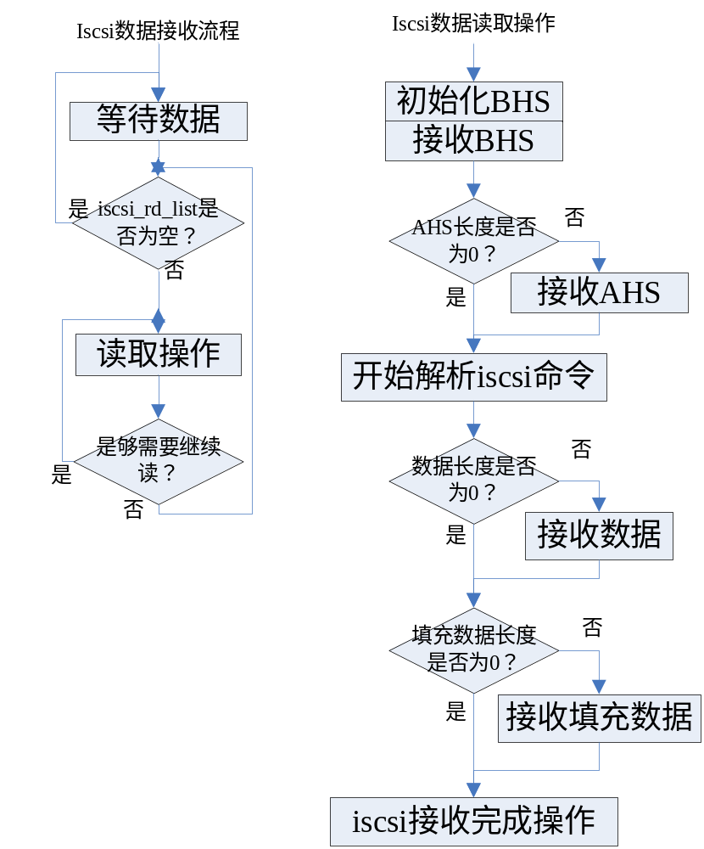

Scst响应数据发送流程
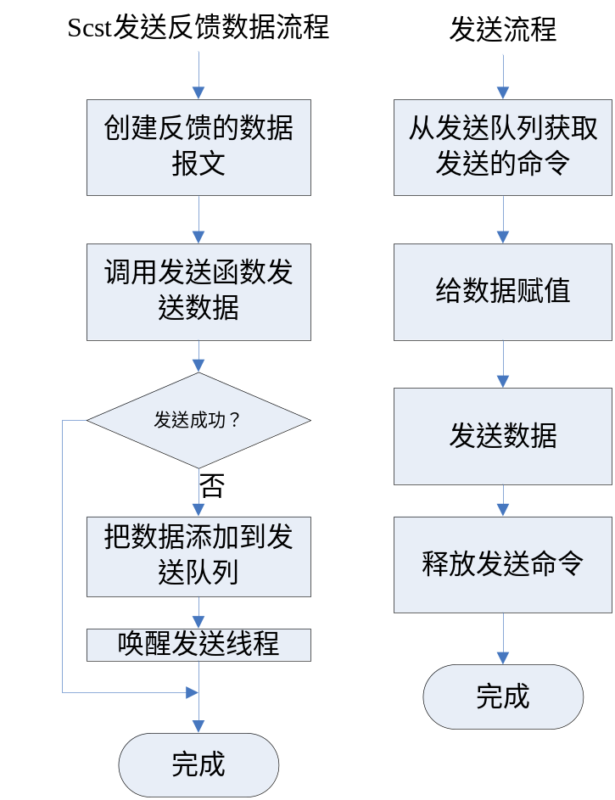

Scsi命令处理流程

数据读写完整流程：
iscsi网络socket有数据到达
唤醒iscsi读线程
Iscsi读取数据
解析iscsi命令，opcode等于0x01,是scsi命令。
初始化scsi命令操作，调用scst模块函数初始化对scsi命令处理
完成接收，opcode等于0x01,是scsi命令，调用scst的函数处理命令
Scst模块准备内存空间
发现还有数据，获取内存空间，继续读取余下的所有数据
Scst模块唤醒scst线程
Scst模块执行往硬盘写数据操作
调用iscsi的回调函数发送响应数据
Iscsi模块执行数据发送
iscsi网络socket有数据到达
唤醒iscsi读线程
Iscsi读取数据
解析iscsi命令，opcode等于0x01,是scsi命令。
初始化scsi命令操作，调用scst模块函数初始化对scsi命令处理
opcode等于0x01,是scsi命令，调用scst的函数处理命令
Scst模块准备内存空间
数据接收完成
Scst模块唤醒scst线程
Scst模块执行从硬盘读数据操作
将数据读取到内存
调用iscsi的回调函数发送响应数据
Iscsi模块执行数据发送
写数据流程
读数据流程

关于scst 2.0.0版本

